MODBD, DOCUMENTAȚIE APLICAȚIE

Sistem de Gestiune Hotel Distribuit
Fișier: ADA_Mihai_Andrei_Aplicatie
An universitar: 2025–2026

1. Descrierea Generală a Aplicației
Aplicația reprezintă un sistem software complet pentru gestionarea unui lanț hotelier distribuit, integrând patru componente majore:

1. Sistemul Operațional (OLTP): Permite gestiunea tranzacțională a entităților principale ale hotelului (CRUD).
2. Baze de Date Distribuite (Local/Global): Gestionează fragmentarea orizontală și verticală a datelor între două locații (București și Constanța), cu view-uri globale transparente.
3. Business Intelligence (BI): Oferă rapoarte grafice și analize strategice.

Stack tehnic:
- Frontend: Flutter (Dart) — aplicație cross-platform cu arhitectură MVVM și Provider pentru state management
- Backend: FastAPI (Python) — REST API cu SQLAlchemy ORM pe port 8000
- Baza de date: Oracle Database — schema distribuită cu OLTP, fragmente locale

2. Modulul OLTP
Acest modul este destinat operatorilor de date și permite gestionarea entităților principale ale hotelului. Interfața este organizată pe tab-uri, câte un tab per entitate, cu secțiuni expandabile pentru vizualizare, adăugare și actualizare/ștergere.

2.1. Gestiune Clienți
Entitatea Client stochează datele de identificare ale oaspeților hotelului: id_client, nume, prenume, email.

Vizualizarea datelor
Datele sunt afișate sub formă tabelară. La selectarea unui rând, se deblochează opțiunile de editare și ștergere.
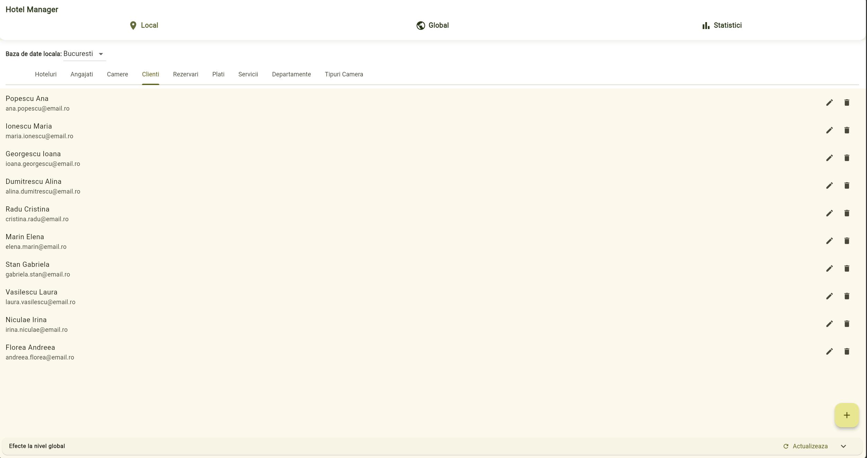

Adăugarea unui client nou (INSERT)
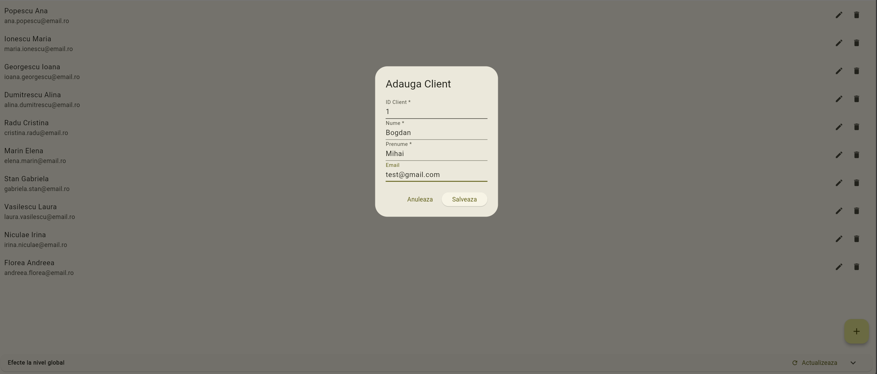

Actualizarea și ștergerea (UPDATE / DELETE)
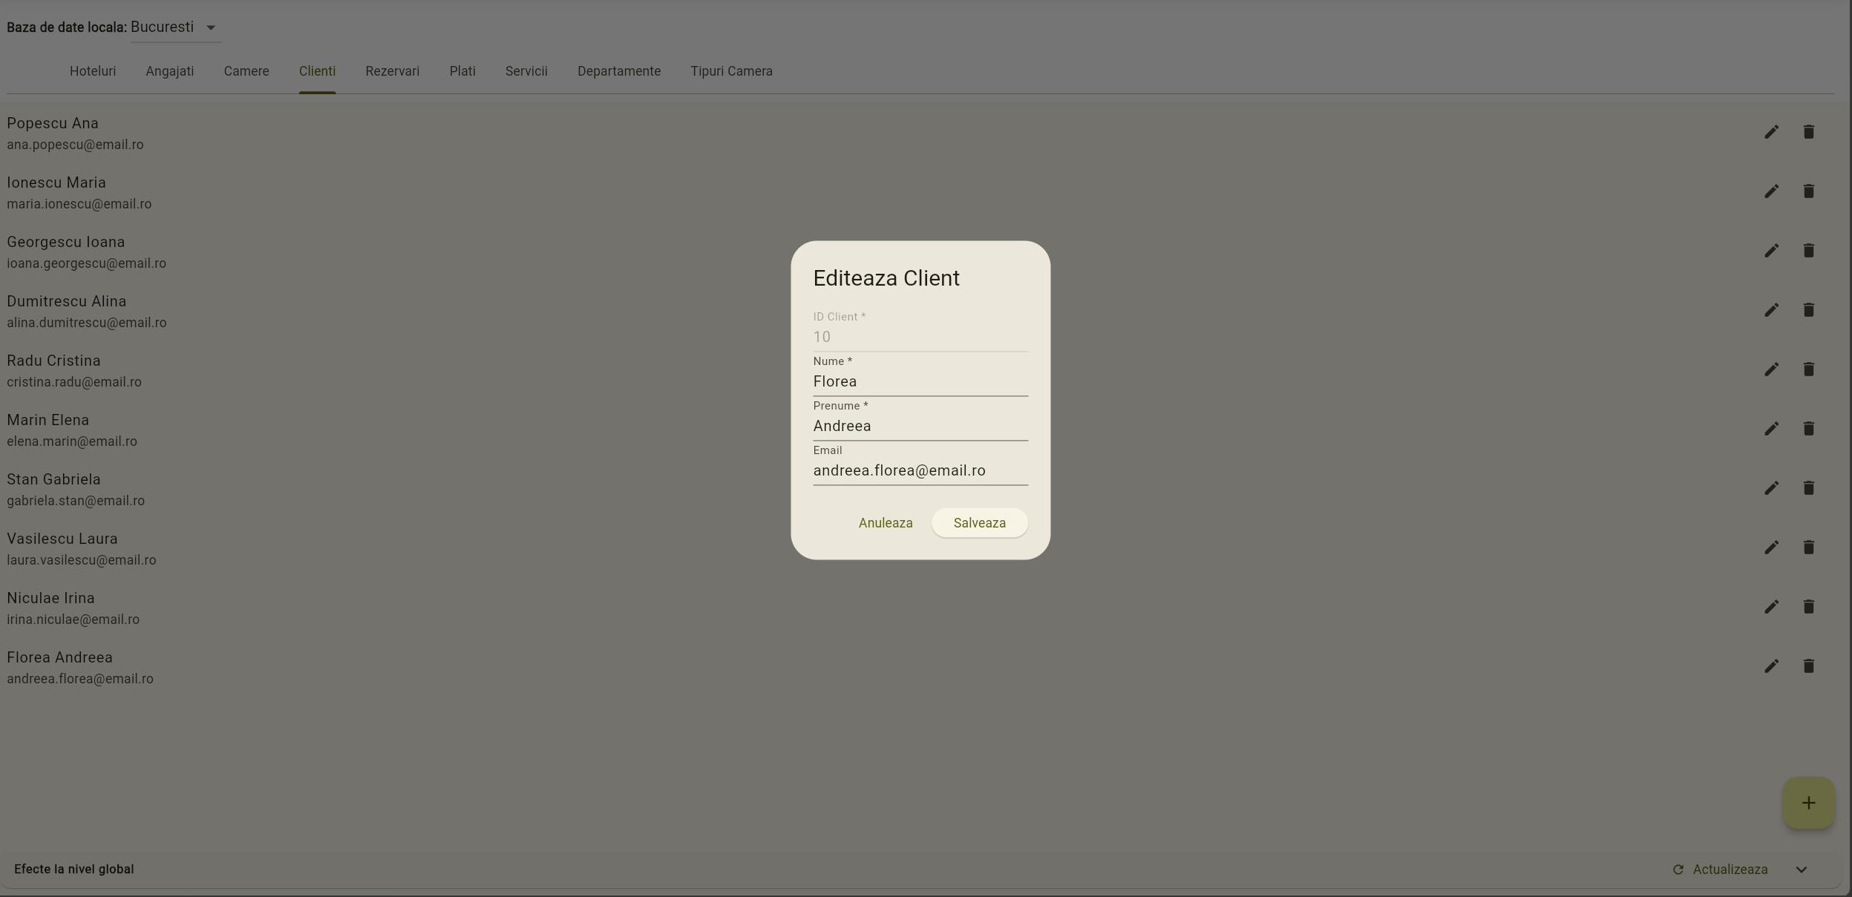
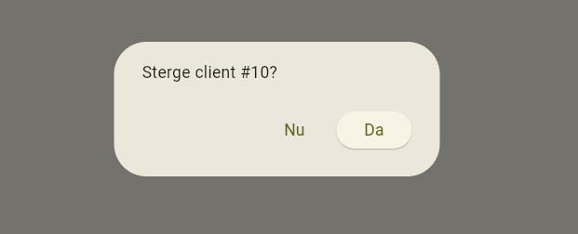

2.2. Gestiune Camere și Tipuri de Cameră
Entitatea Camera gestionează camerele disponibile: id_camera, nr_camera, id_tip_camera, id_hotel, tip_camera, categorie_camera, clasa_confort, pret. Entitatea TipCamera definește catalogul tipurilor de cameră (Single, Double, Suite, Apartament).

Vizualizarea camerelor
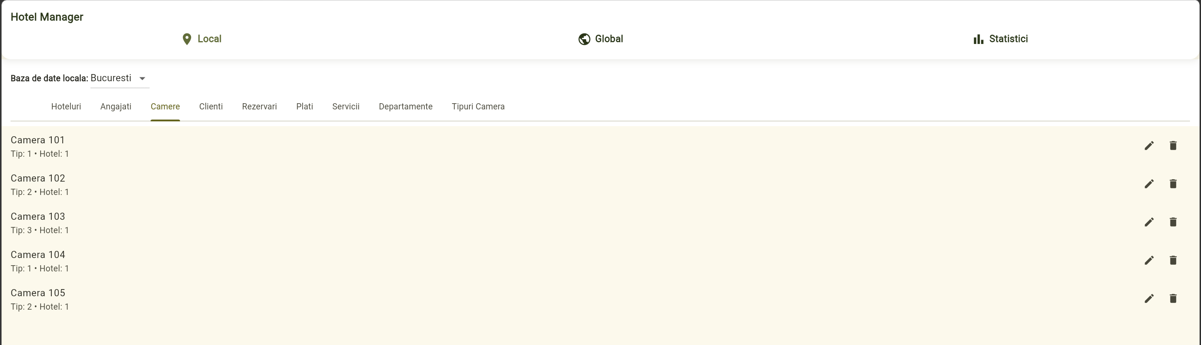

Adăugarea unei camere noi
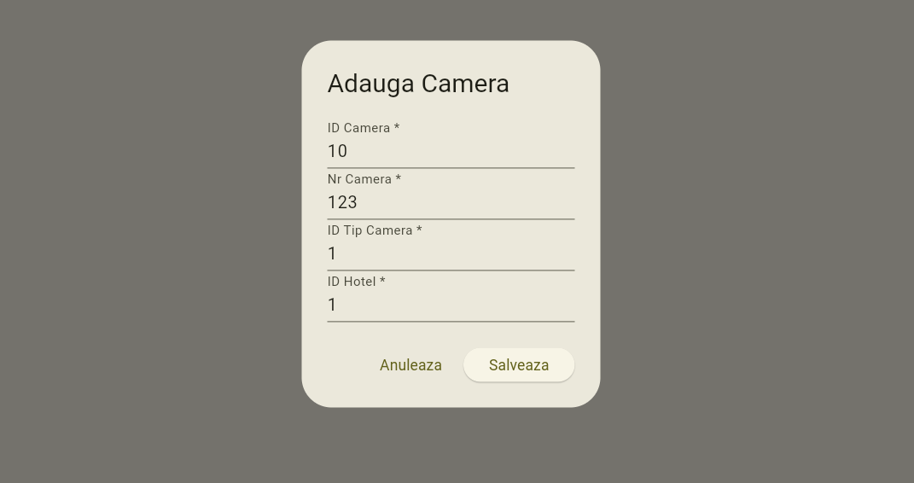

Actualizare / Ștergere camera

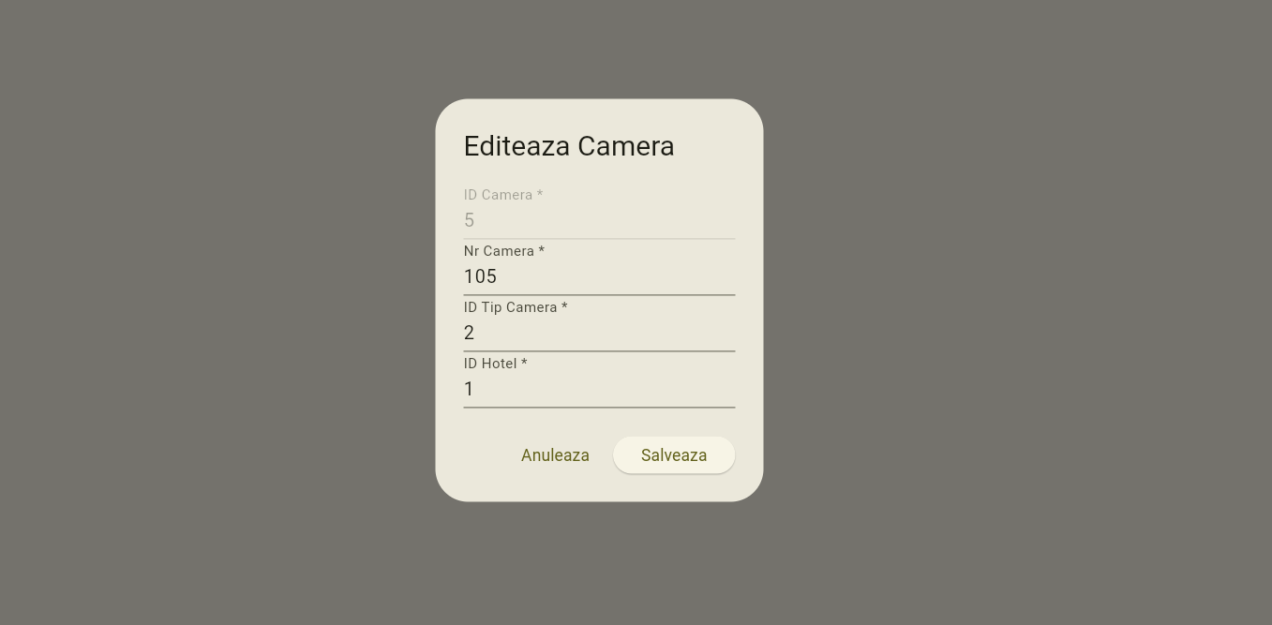
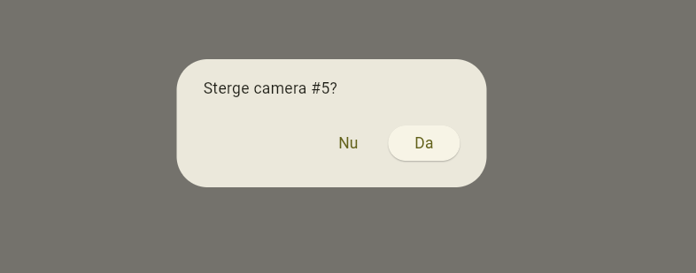

2.3. Gestiune Rezervări
Entitatea Rezervare stochează rezervările oaspeților: id_rezervare, id_client, data_start, data_final. Constrângere de integritate: data_start <= data_final.

Vizualizarea rezervărilor
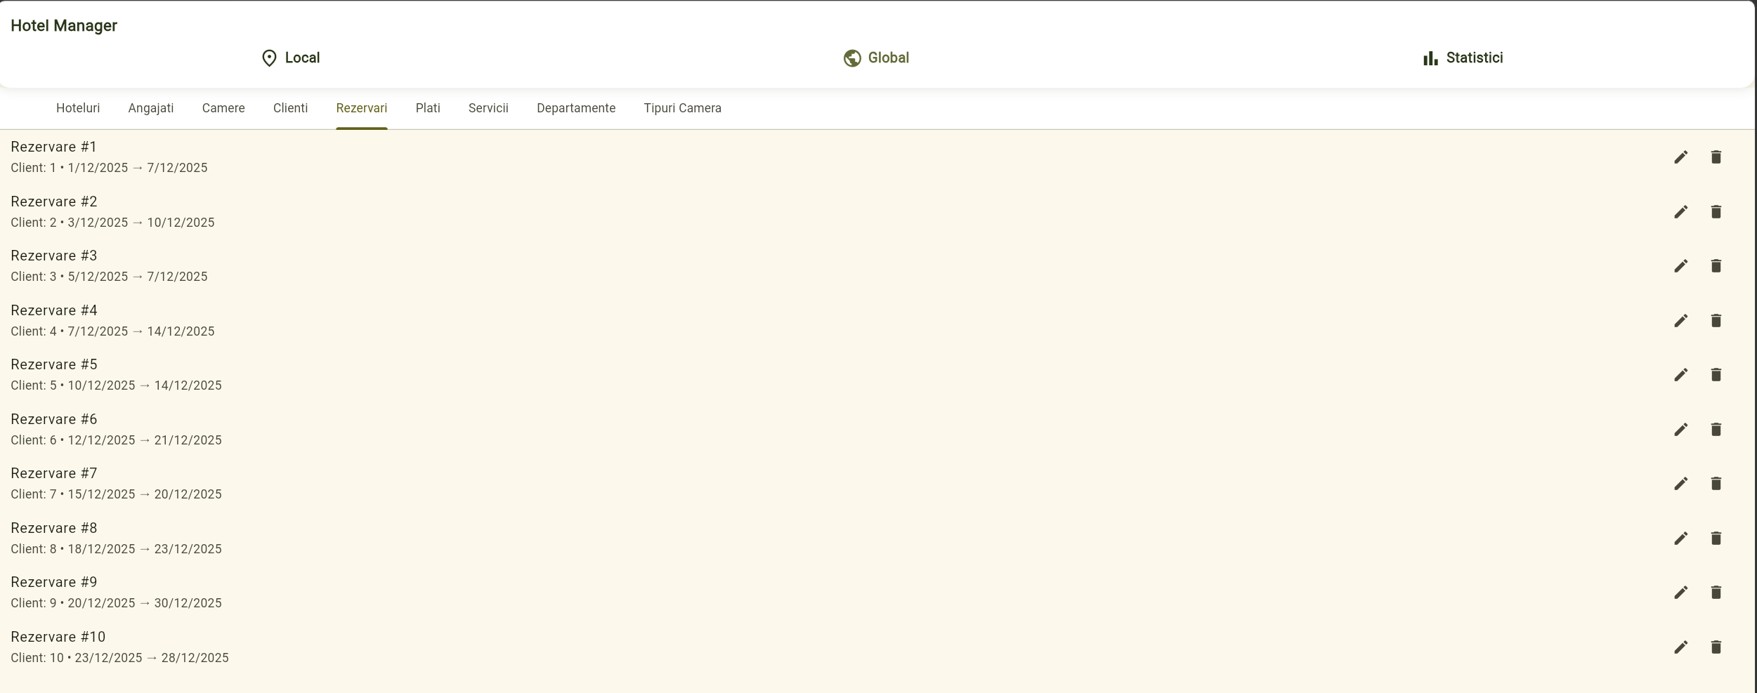

Adăugarea unei rezervări noi
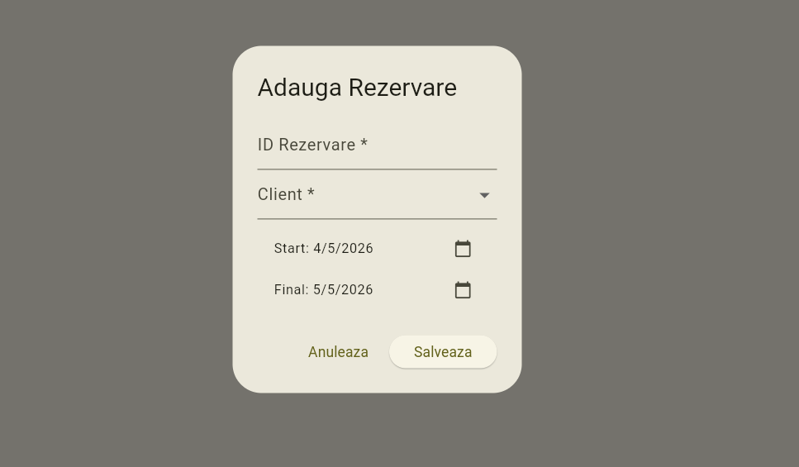

Actualizare / Ștergere rezervare
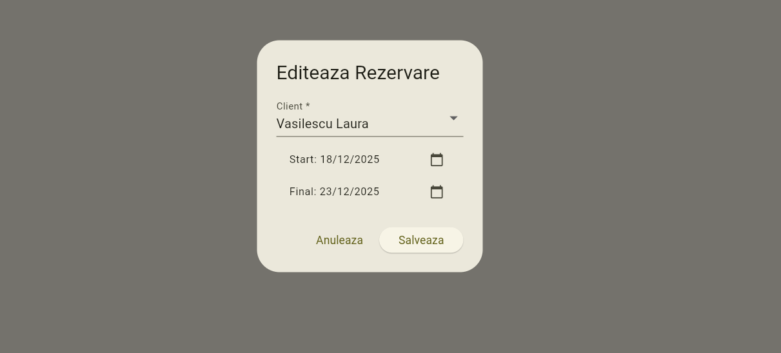

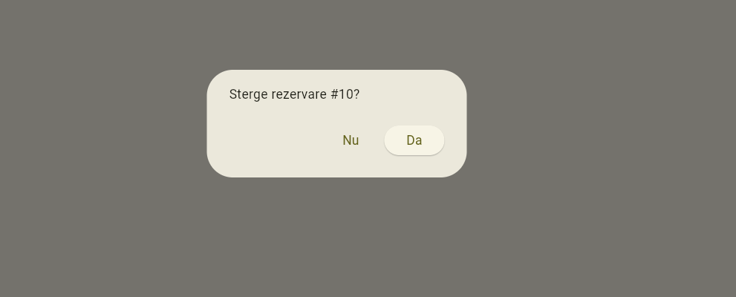

2.4. Gestiune Servicii
Entitatea Serviciu cataloghează serviciile hotelului (Spa & Masaj, Room Service 24/7, Fitness, Spălătorie etc.): id_serviciu, denumire, pret_serviciu.

Vizualizarea serviciilor

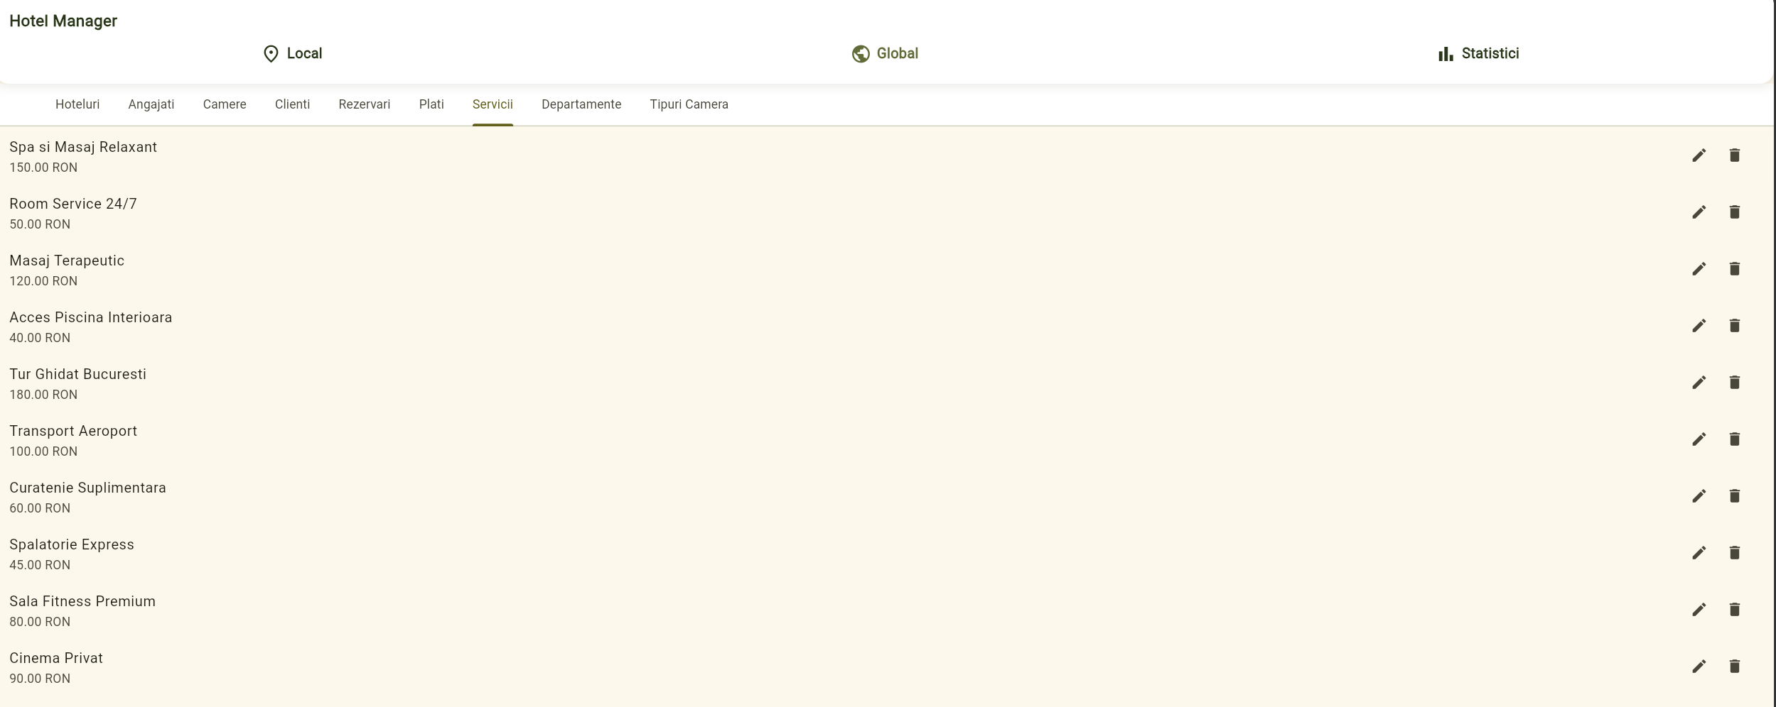

Adăugarea unui serviciu nou
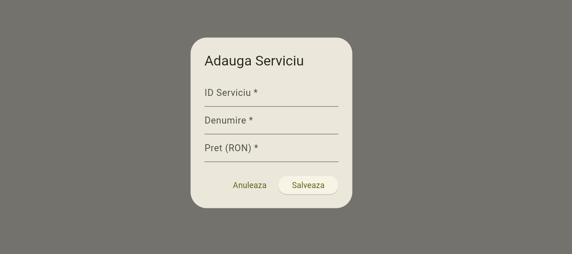

Actualizare / Ștergere serviciu

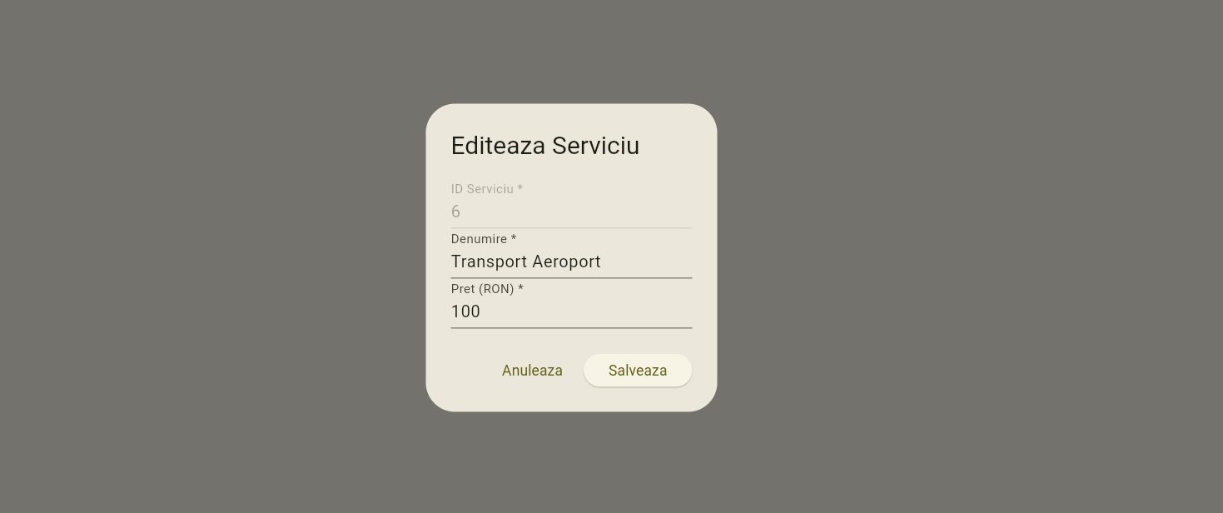

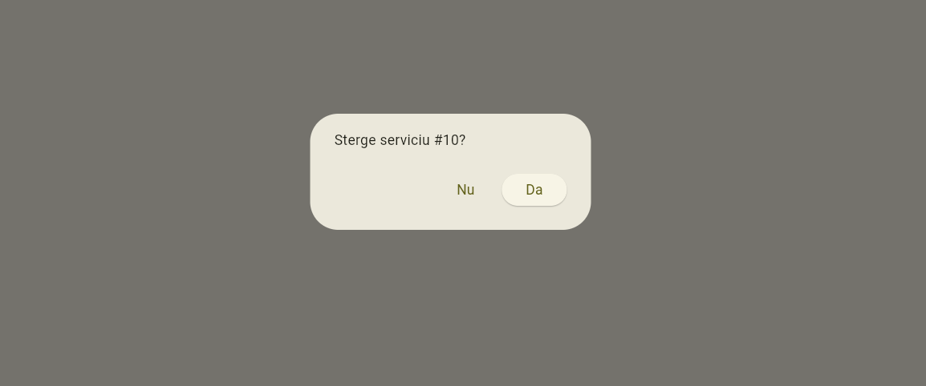

2.5. Gestiune Plăți
Entitatea Plata înregistrează plățile asociate rezervărilor: id_plata, id_rezervare, suma (calculată automat prin trigger din prețul camerelor + serviciile utilizate), data_plata, metoda_plata (Cash / Card / Transfer).

Vizualizarea plăților
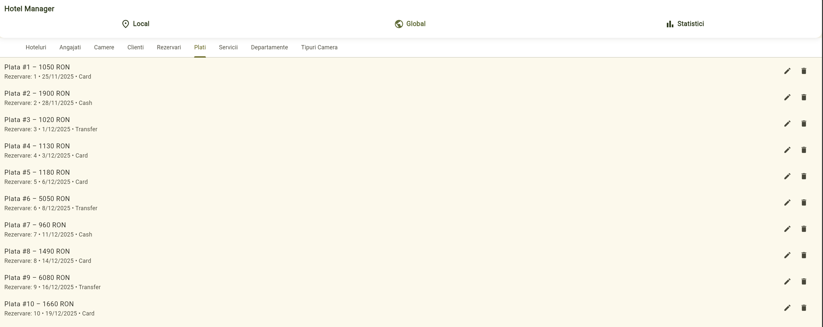

Adăugarea unei plăți noi
Formularul conține: Rezervare (dropdown), Data plată, Metodă plată (dropdown: Cash / Card / Transfer).
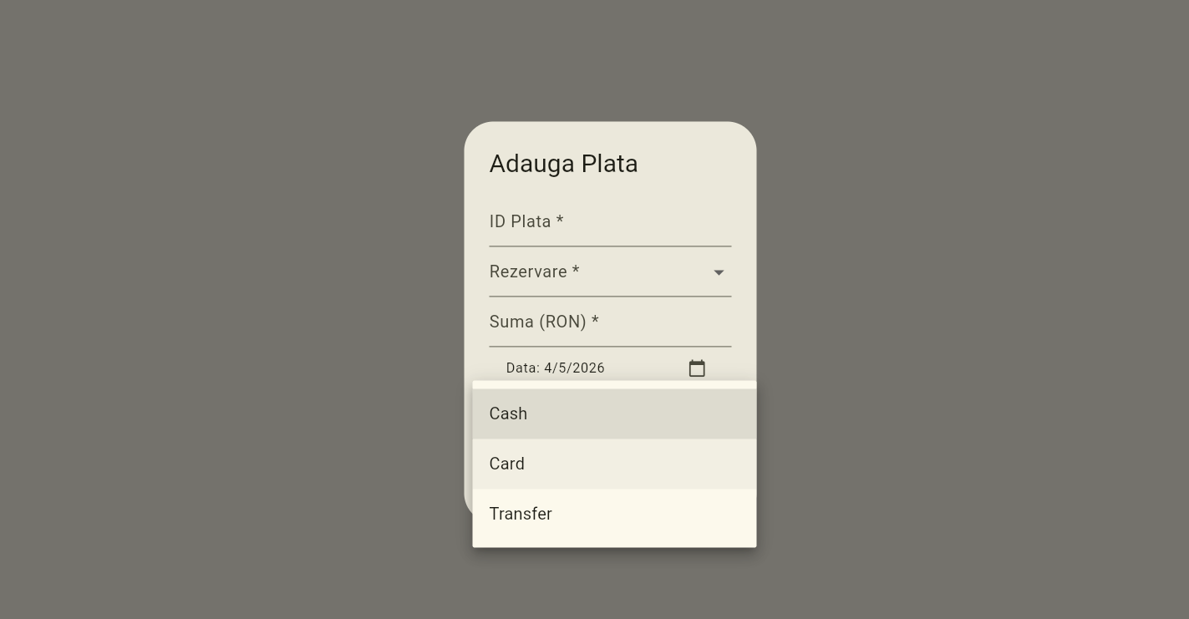

Actualizare / Ștergere plată
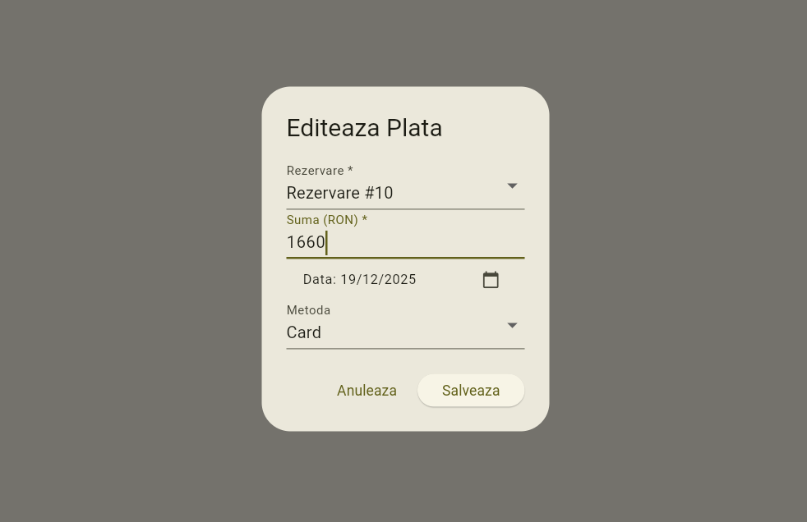
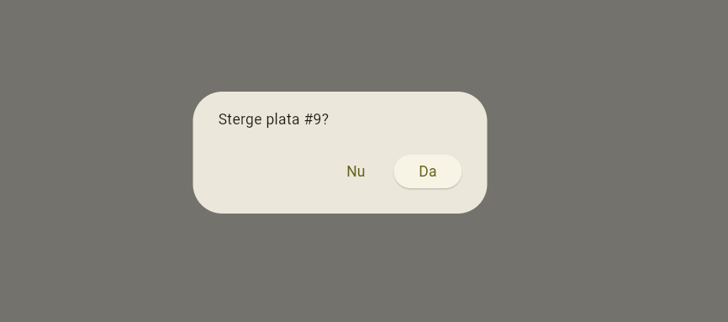

2.6. Gestiune Angajați
Entitatea Angajat gestionează personalul hotelului: id_angajat, nume, prenume, functie, salariu, data_angajare, id_departament, id_hotel. Departamentele disponibile: Recepție, Restaurant & Bar, Spa & Wellness, Mentenanță, Turism.

Vizualizarea angajaților
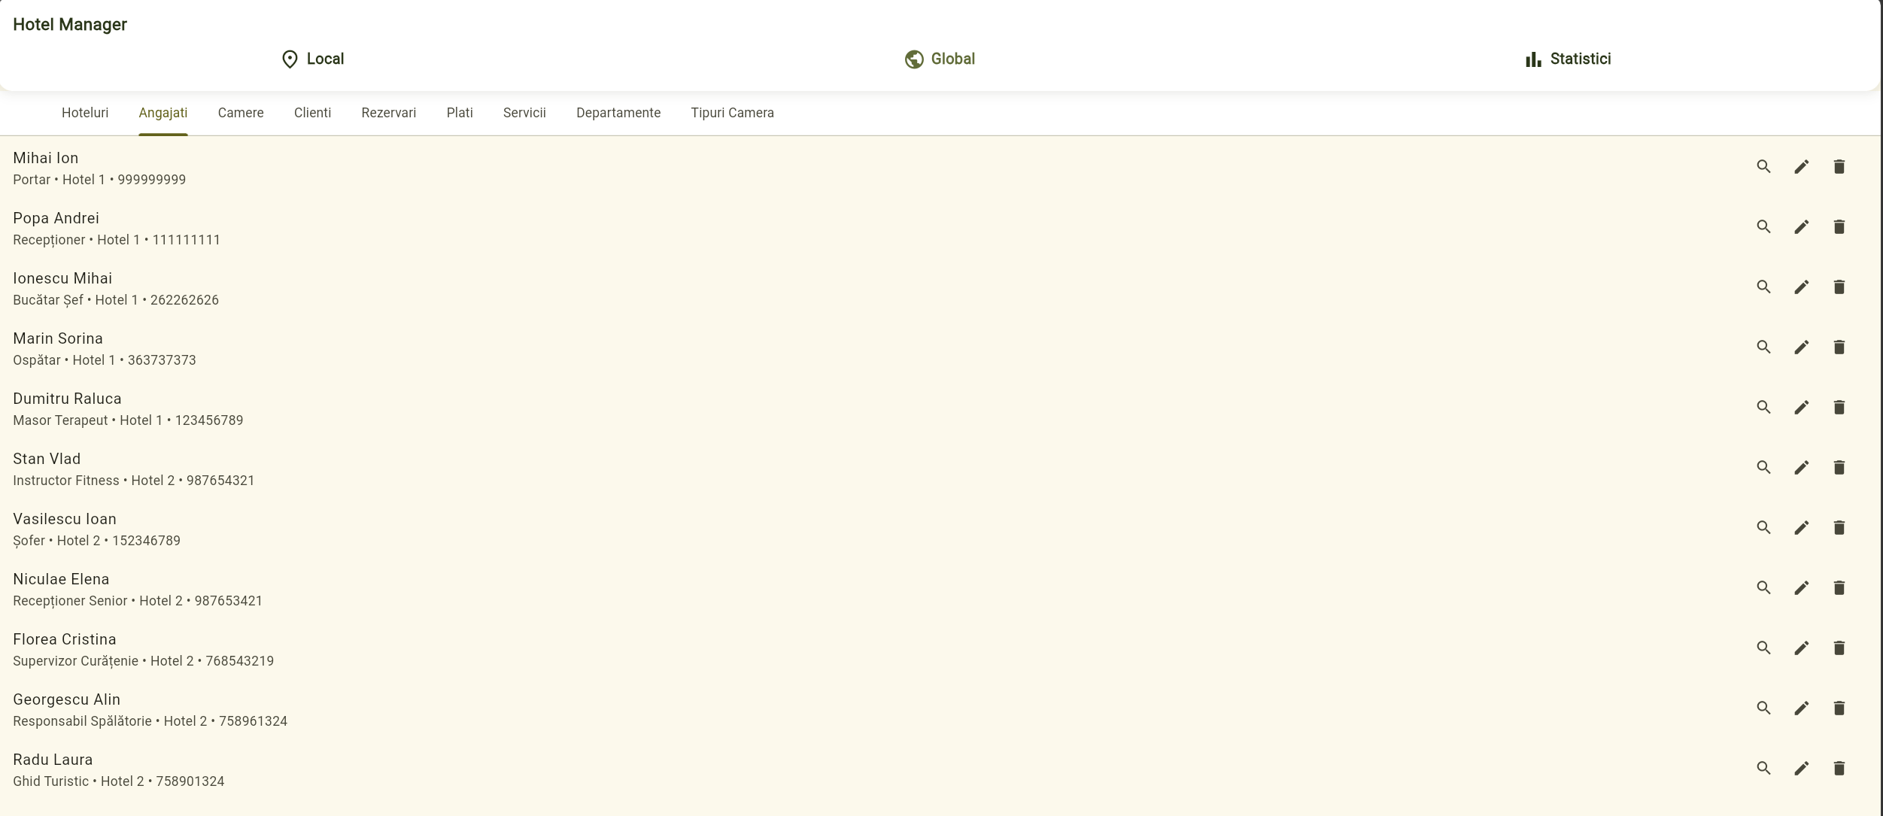

Adăugarea unui angajat nou
Formularul conține: Nume, Prenume, Funcție, Salariu, Data angajare (date picker), Departament (dropdown), Hotel (dropdown).

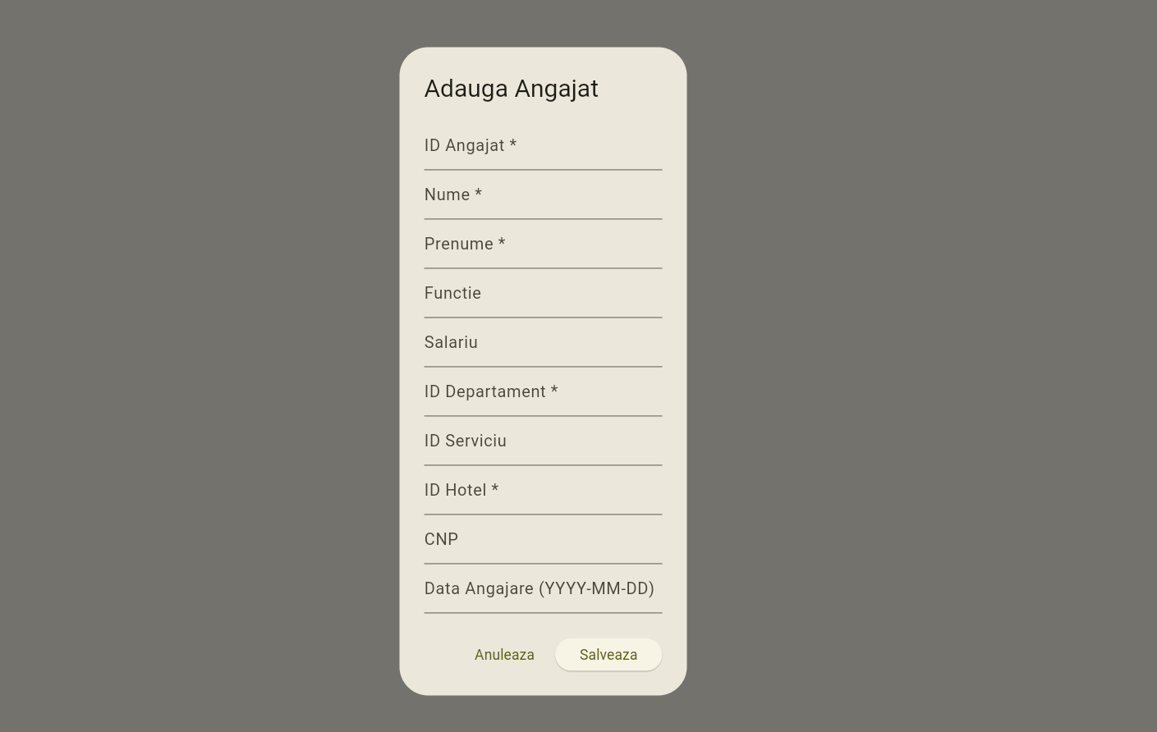

Actualizare / Ștergere angajat
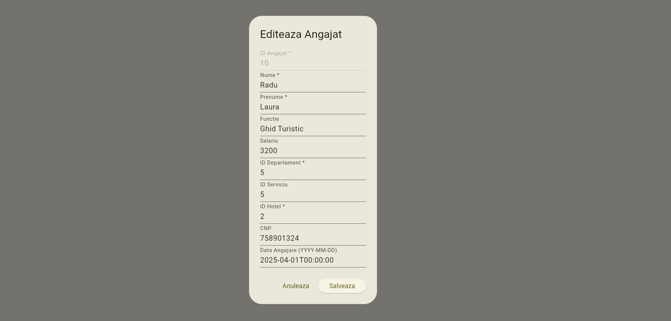
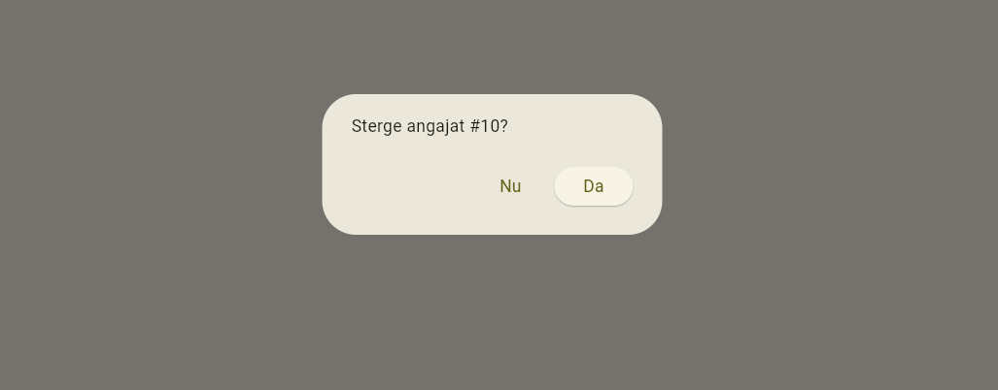

3. Modulul Baze de Date Distribuite (Local / Global)
Sistemul implementează o arhitectură de baze de date distribuite cu:
- Fragmentare orizontală: datele despre hoteluri, camere, rezervări și angajați sunt împărțite între două noduri — București și Constanța — pe baza locației.
- Fragmentare verticală: datele sensibile ale angajaților (cnp, data_angajare) sunt stocate separat în baza globală.
- Vederi globale cu triggere INSTEAD OF care asigură transparența operațiilor de scriere.
- Database links bidirecționale: bd_bucuresti și bd_constanta.

3.1. Operații pe Baza de Date Locală — București (local_buc)
Fragmentul local București conține datele entităților aferente hotelurilor din București: hotel1, camera1, rezervare_camera1, angajat1.

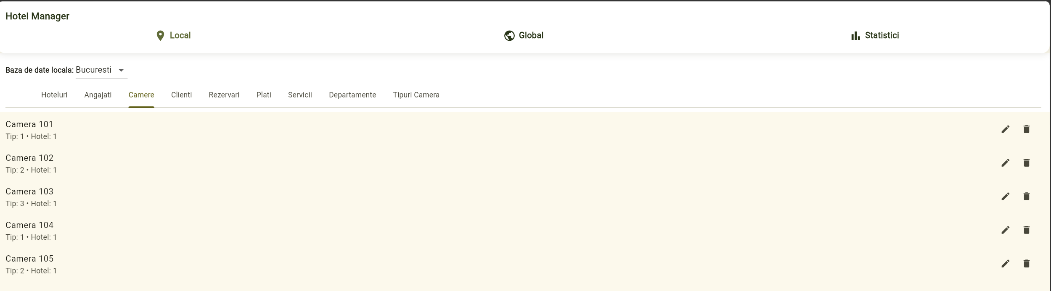

3.2. Operații pe Baza de Date Locală — Constanța (local_con)
Fragmentul local Constanța conține datele entităților aferente hotelurilor din Constanța: hotel2, camera2, rezervare_camera2, angajat2.
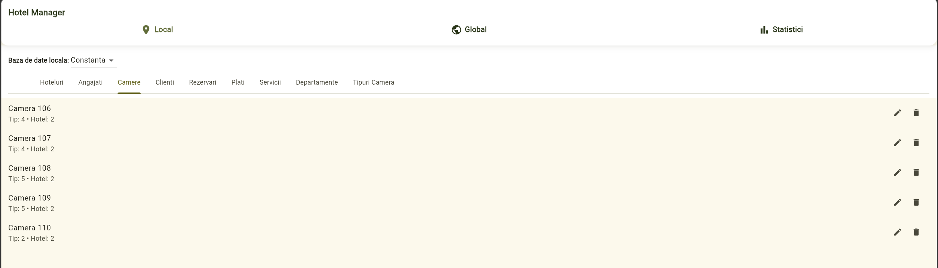
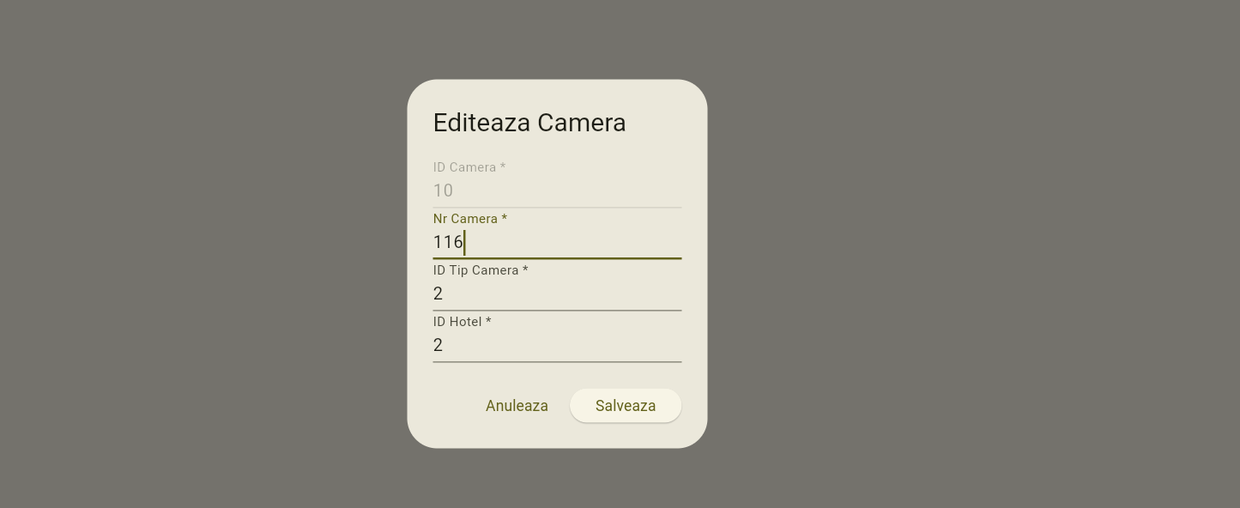

3.3. Operații pe Baza de Date Globală (global_db)
Vederea globală reconstituie datele din ambele fragmente prin UNION ALL și permite operații transparente de scriere prin triggere INSTEAD OF. Afișează date centralizate: oras_global, hotel_global, camera_global, angajat_global.

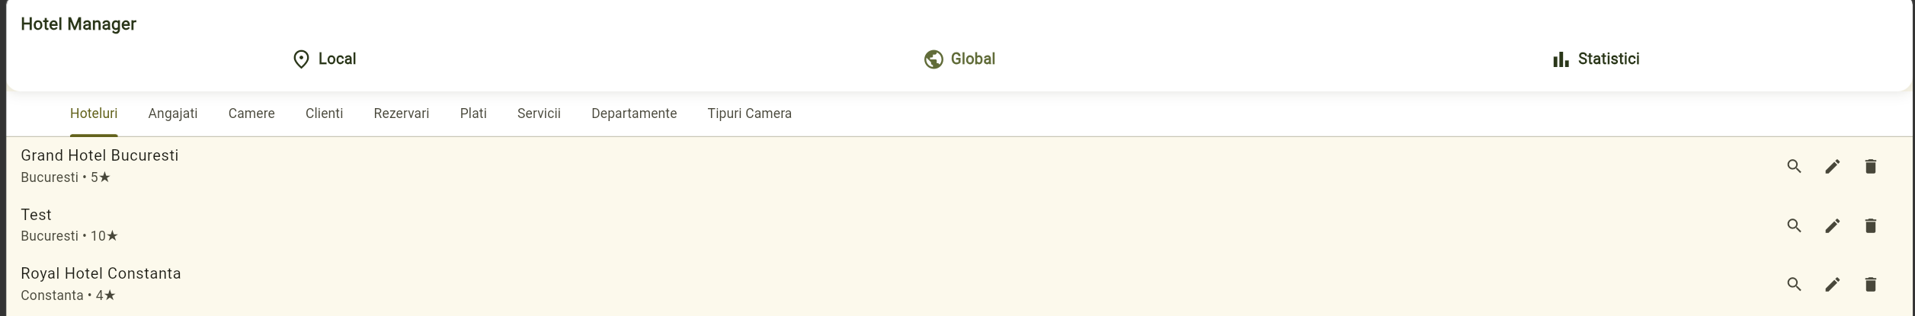
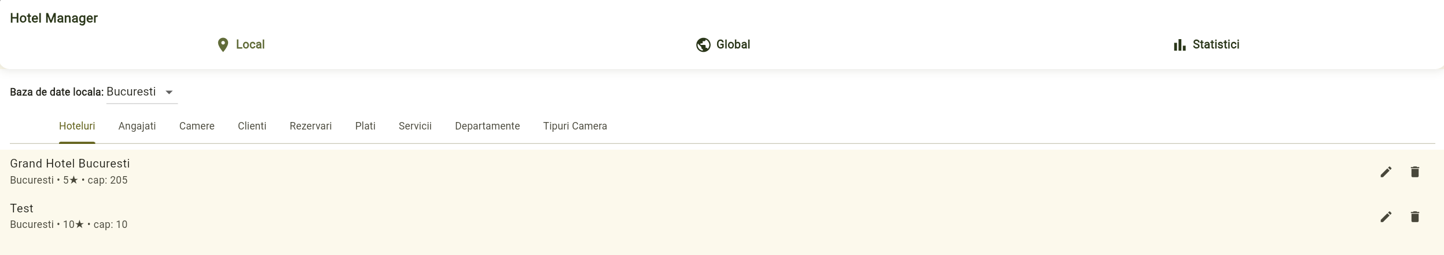

5. Modulul BI — Rapoarte Analitice (Business Intelligence)
Dashboard-ul BI oferă o perspectivă vizuală asupra distributiei datelor din lanțului hotelier. Graficele sunt realizate cu biblioteca Syncfusion Charts (Flutter).

